Glavarjeva cesta 37, 1218 Komenda, Tel: 01 7247 150, fax: 01 8341 710, e-mail: o-komenda.lj@guest.arnes.si
3.A
NAPOTKI ZA DELO

TOREK, 24. 3. 2020

MAT | Matematični izrazi za računske operacije (DZ str. 12 in 13)
- Najprej ponovimo, kako z matematičnim izrazom poimenujemo rezultat pri seštevanju (vsota), odštevanju (razlika), množenju (zmnožek) in deljenju (količnik).
- V DZ na strani 12 in 13 natančno preberi 1., 2., 4. in 5. nalogo. Pri vsaki nalogi je napisan račun (pobarvan z rumeno), ti pa moraš ugotoviti, katera besedilna naloga sodi k računu. Dobro si oglej in preberi tudi plakate, ki jih v rokah držijo otroci.
(Rešitve: 1. c, 2. b, 4. b, 5. c)
- V zvezek reši 3. in 6. nalogo. Za dodatno nalogo (kdor želi) reši še 7. nalogo.

SLJ | Narek
- Prosi starše, da ti narekujejo spodnje besedilo, ti pa boš po nareku zapisal. Pazi na veliko začetnico, ločila in čitljivost zapisanega.

Nina, Nace in Janja radi hodijo na izlete v naravo. S starši in babico Majdo se bodo konec tedna odpravili v sotesko Vintgar. S seboj bodo vzeli nahrbtnike. Na parkirišču v vasi Zasip bodo pustili avto in se naprej odpravili peš. Na zaključku soteske si bodo ogledali slap. Ko bodo odhajali proti domu, se bodo na Bledu posladkali še s slastnimi kremnimi rezinami.

- Po nareku zapiši še nekaj besed nagajivk:
plod, najmanjši, kragulj, peteršilj, vozel, riž, poper, zid, ivanjščica, domov.

GUM | GODALNI KVARTET
- Ponovi pesmico Dobro jutro, sonce. (skladba 23)
- Še enkrat poslušaj zvočni posnetek: E. Grieg: Jutro (skladba 24)

Skladba 23 skladba 24 (posnetki so v prilogi)

- Pogovor o slovenski ljudski pesmi Mladi muzikanti iz drugega razreda ter o glasbilih, ki nastopajo v njej. Violino ste poimenovali gosli, kontrabas pa bas.
Za pomoč si lahko ogledaš tale posnetek:

https://www.youtube.com/watch?v=TNA0uogiy_U

- Sedaj poslušaj naslednji posnetek skladbe Šentlandska ljudska: Balu, baleri.

Skladba 26

Ali morda prepoznaš kateri inštrument?

Ti inštrumenti so GODALA. Nanje godemo z lokom. Lahko pa tudi brenkamo.

Oglejmo si slike:

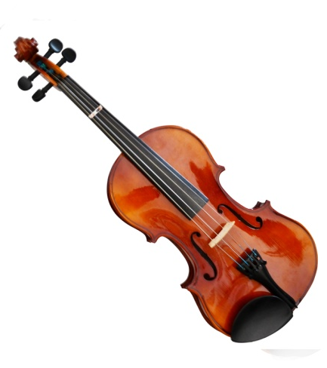
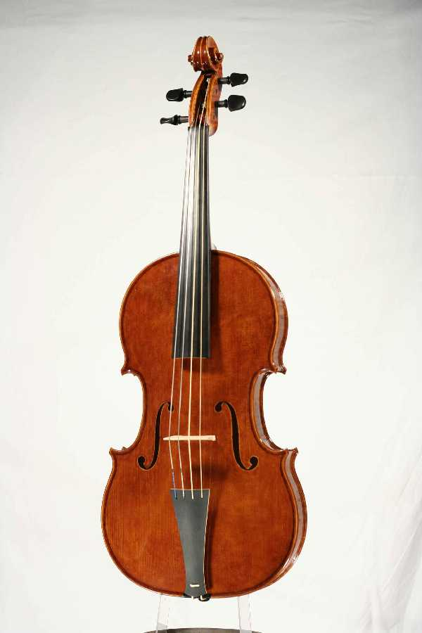

VIOLINA
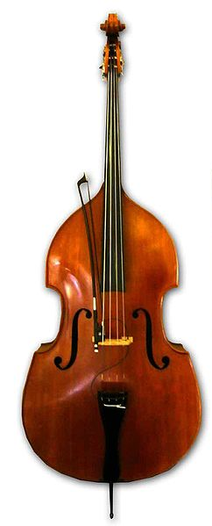

VIOLA

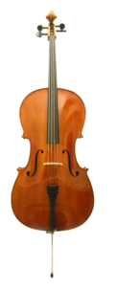

VIOLONČELO

KONTRABAS

- Ponovno poslušamo uspavanko Balu, baleri – instrumentalna različica.

Skladba 27

Izvaja jo godalni kvartet.
Melodija se pojavi štirikrat:
prvič jo zaigra prva violina,
drugič druga violina,
tretjič viola in
četrtič violončelo.

Različne so višine tonov, zvočne barve so različne.

Prva violina ima zelo visoke tone, ----------- svetla barva
druga violina ima visoke tone, --------------- svetla barva
viola ima srednje visoke tone, ---------- manj svetla barva
violončelo ima nizke tone ---------- temna barva.

Najnižje zveneče godalo je kontrabas, ki ne sestavlja godalnega kvarteta. Izvaja zelo nizke tone, ki imajo zelo temno zvočno barvo.

Poslušaj posnetek (igra klavir in kontrabas) .

Skladba 28

Na katero žival si se spomnil ob tem posnetku?

(Naslov skladbe je Slon iz Živalskega karnevala)

ŠPO | Ples
- Ogrej se ob plesu ob glasbi (ko ugasne glasba, se spremeniš v kip).
- Pleši plese, ki smo se jih učili pri ŠPO ali GUM in tiste, ki so ti všeč.
Nekaj predlogov:
Izak, Jakob, Abraham
Izidor ovčice pasel
Better when I'm dancing
Palme in valovi
Urca
Račke
Rašpla…

SPO | Ponavljanje
- Preveri pravilnost svojih odgovorov, ki si jih pisal prejšnji teden.
ZDRAVJE
1. Za svoje zdravje skrbimo tako, da:
- se gibamo na svežem zraku,
- jemo zdravo hrano in pijemo vodo,
- dovolj spimo,
- skrbimo za higieno,
- redno obiskujemo zdravnika in se cepimo,
- preprečujemo zastrupitve in poškodbe.

2. Bolezni povzročajo mikrobi, klopi in pokvarjena hrana.
Ko zbolimo, obiščemo zdravnika in upoštevamo njegova navodila. Če imamo nalezljivo bolezen, se izogibamo stika z drugimi ljudmi.

3. Cepimo se za zaščito pred nekaterimi boleznimi.

4. Nezdrave razvade so:
- nezdrava hrana (sladkarije),
- premalo gibanja ali spanja,
- preveč gledanja TV in uporabe računalnika,
- kajenje, pitje alkohola.

5. Pred klopi se zaščitiš tako, da:
- uporabiš zaščitna sredstva,
- oblečeš svetla oblačila z dolgimi rokavi in hlačnicami,
- po sprehodu se natančno pregledaš,
- temeljito se oprhaš.

6. Na rok uporabe živil moramo biti pozorni, ker se po roku uporabe hrana pokvari. Lahko zbolimo, če pojemo pokvarjeno hrano.

7. Pred vsemi športnimi aktivnostmi se moramo dobro ogreti in uporabiti ustrezno opremo. Pri plavanju moramo pred skokom preveriti globino vode. Pri kolesarjenju moramo imeti na glavi zaščitno čelado. Rolati je potrebno s čelado in ščitniki po varnih površinah.

8. V primeru nesreče pokličeš 112 in poveš:
- kdo kliče,
- kaj se je zgodilo,
- kje se je zgodilo,
- kdaj se je zgodilo,
- koliko je ponesrečencev in kakšne so poškodbe.

ČUTILA IN ČLOVEŠKO TELO
1. Čutila imamo, da z njimi zaznavamo svet okoli nas.

2. Čutila so oko, uho, koža, nos in jezik. Z njimi vidimo (oko), slišimo (uho), čutimo (koža), vohamo (nos) in okušamo (jezik).

3. Človeško telo je sestavljeno iz kože, kosti, mišic in notranjih organov.

4. Notranji organi so: možgani, srce, pljuča, želodec, …
Možgani sprejemajo vse informacije, ki jih dobimo s čutili.
Srce je mišica, ki potiska kri po telesu.
S pljuči dihamo. Zrak vdihnemo skozi nos in usta. Pot nadaljuje po sapniku do pljuč. Kisik nato po krvnih žilah potuje po telesu.
V želodcu se del hrane prebavi, prebava se nadaljuje v črevesju.

5. Hrano v ustih prežvečimo in navlažimo s slino. Po požiralniku nato potuje do želodca, kjer se je del prebavi. Iz želodca potuje v tanko in nato debelo črevo. Skozi zadnjično odprtino izločimo nepotrebne in neprebavljene dele hrane.

- Za dodatno nalogo lahko izdelaš plakat; npr. ŽIVIMO ZDRAVO ali ČLOVEŠKO TELO – čutila, dihala, prebavila …
(Tvoj plakat si bomo ogledali, ko se vrnemo v šolo.)

